Identificación



Versión | 1
Proyecto | Apptracsem
Fecha | 21/07/2019
Elaborado por | Irving Cruz Cordoba
Localización del Documento | CMMI/Areas de proceso - Nivel 2/REQM/Documentos y plantillas
Documento base | REQM_PLT_Apptracsem
Autorizaciones
Nombre | Fecha Autorización
Santiago Luna Sosa | 23/07/2019
Joana Joselin Domínguez Rodríguez | 23/07/2019
Distribución
Nombre | Fecha Recepción
Irving Cruz Cordoba | 23/07/2019

Control de cambios

Control de Cambios
Versión | Fecha | Participante | Descripción del Cambio
1.0 | 21/07/2019 | ICC | Creación y validación del documento correspondiente a los casos de uso.

Casos de uso

Versión: [1.0]
Elaborado por: [Irving Cruz Cordoba]
Fecha de revisión: [23/07/2019]

Control de cambios

Id. Proyecto | 1.0
Nombre del Proyecto | Apptracsem
Fecha | 21/07/2019
Elaborado por | Irving Cruz Cordoba
Localización del Documento

Historial de Cambios
Versión | Fecha | Participante | Descripción del Cambio
1.0 | 21/07/2019 | ICC | Creación y validación del documento correspondiente a los casos de uso.

Índice del Documento

Contenido
1. [CU001_Productos – CU-Productos]. 5
2 [CU002_ Refacciones – CU-Refacciones]. 9
3 [CU003_ Insumos Agrícolas – CU-Insumos Agrícolas]. 12
4 [CU004_Servicios Mecánicos – CU-Servicios Mecánicos]. 16
5 [CU005_Usuarios – CU-Usuarios]. 19
6 [CU006 – CU-Log in]. 22
7 [CU007 – CU-Registro]. 25

[CU001_Productos – CU-Productos].

* Datos obligatorios
Diagrama del caso de uso
*Id | CU001_Productos
*Nombre | CU-Productos
*Req funcional | RF5
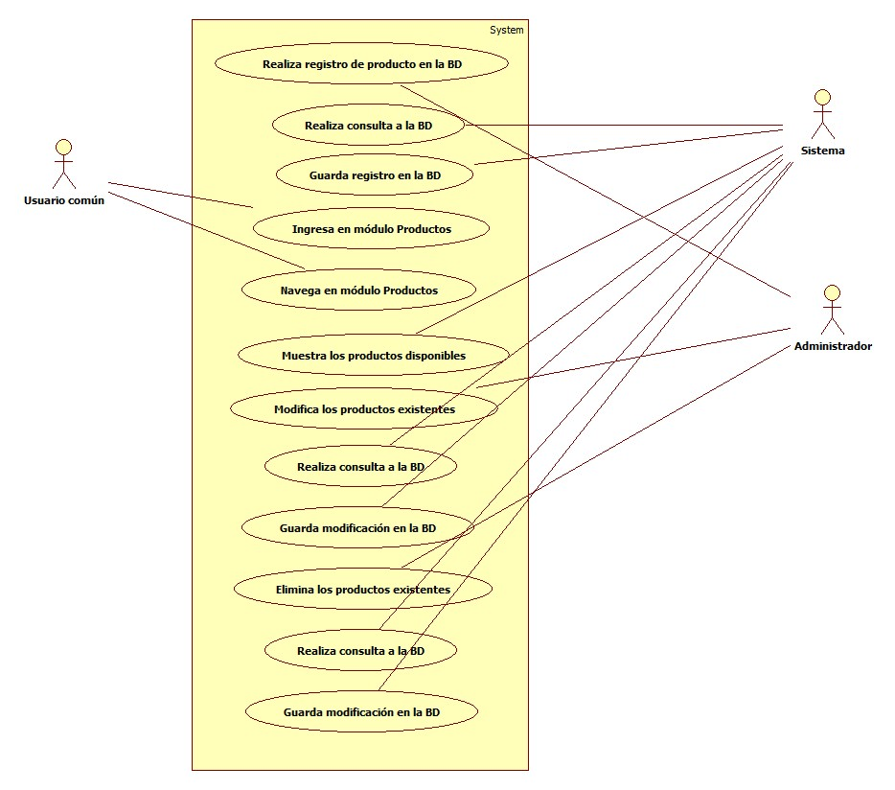

* Datos obligatorios
Descripción
*Id | CU001_Productos
*Nombre | CU-Productos
*Req. Funcional | RF_010
*Responsable | JJDR
Actualizado por | JJDR
*Fecha de creación | 06/06/2019 | Fecha de última actualización: | 06/06/2019

*Actores | - Administrador  - Sistema  - Usuario común
*Descripción | Mostrar la funcionalidad del módulo Productos (Altas, bajas y modificaciones)
*Evento activador | Oprimir el botón nuevo producto, modificar producto o eliminar producto.
*Precondiciones | - Tener la tabla productos en la base de datos  - Estar registrado en el sistema como admin.
*Flujo normal | Paso | Actor | Acción
*Flujo normal | 1 | Administrador | Realiza registro de producto en la BD.
*Flujo normal | 2 | Sistema | Realiza consulta en la BD.
*Flujo normal | 3 | Sistema | Guarda registro en la BD.
*Flujo normal | 4 | Usuario común | Ingresa al módulo productos.
*Flujo normal | 5 | Usuario común | Navega en el módulo productos.
*Flujo normal | 6 | Sistema | Muestra los productos disponibles.
*Flujo normal | 7 | Administrador | Modifica los productos existentes.
*Flujo normal | 8 | Sistema | Realiza consulta a la BD.
*Flujo normal | 9 | Sistema | Guarda modificación en la BD.
*Flujo normal | 10 | Administrador | Elimina los productos existentes.
*Flujo normal | 11 | Sistema | Realiza consulta a la BD.
*Flujo normal | 12 | Sistema | Guarda la modificación en la BD.
Flujos alternativos | Paso | Actor | Acción alternativa
Flujos alternativos | 1 | Sistema | Se le mostrará un mensaje de alerta que indique que alguno de los campos es incorrecto.
 | 7 | Sistema | Se le mostrará un mensaje indicando cuál de los campos es incorrecto o faltante.
 | 10 | Sistema | Se mostrará un mensaje indicando el estado fallido de la eliminación.
Incluye | - Id de caso de uso Login.
*Frecuencia de Uso | Casi siempre.
Notas y Asuntos | - Ninguno.

*Flujo normal | Paso | Actor | Acción
*Flujo normal | 1 | Administrador | Elije la opción Guardar registro nuevo.
*Flujo normal | 3 | Sistema | Muestra un mensaje informando que se ha guardado la información y cierra la pantalla.
 | 7 | Administrador | Elije la opción modificar.
 | 9 | Sistema | Muestra un mensaje informando que se ha modificado la información y cierra la pantalla.
 | 10 | Administrador | Elije la opción eliminar.
 | 11 | Sistema | Muestra un mensaje informando que se ha eliminado el producto y cierra la pantalla.

- [CU002_ Refacciones – CU-Refacciones].

* Datos obligatorios
Diagrama del caso de uso
*Id | CU002_Refacciones
*Nombre | CU-Refacciones
*Req funcional | RF8
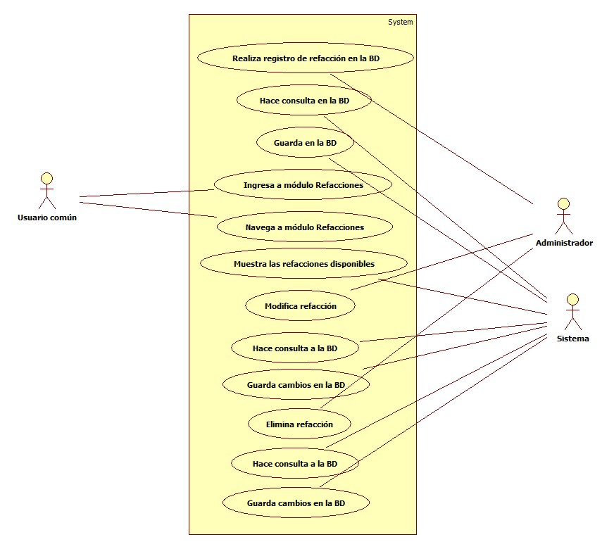

* Datos obligatorios
Descripción
*Id | CU002_Refacciones
*Nombre | CU-Refacciones
*Req. Funcional | RF_010
*Responsable | JJDR
Actualizado por | JJDR
*Fecha de creación | 06/06/2019 | Fecha de última actualización: | 06/06/2019

*Actores | - Administrador  - Sistema  - Usuario común
*Descripción | Mostrar la funcionalidad del módulo Refacciones (Altas, bajas y modificaciones)
*Evento activador | Oprimir el botón nueva refacción, modificar refacción o eliminar refacción.
*Precondiciones | - Estar registrado en el sistema como admin.  - Tener tabla de refacciones en la BD.
*Flujo normal | Paso | Actor | Acción
*Flujo normal | 1 | Administrador | Realiza registro de refacción en la BD.
*Flujo normal | 2 | Sistema | Realiza consulta en la BD.
*Flujo normal | 3 | Sistema | Guarda registro en la BD.
*Flujo normal | 4 | Usuario común | Ingresa al módulo refacciones.
*Flujo normal | 5 | Usuario común | Navega en el módulo refacciones.
*Flujo normal | 6 | Sistema | Muestra las refacciones disponibles.
*Flujo normal | 7 | Administrador | Modifica las refacciones existentes.
*Flujo normal | 8 | Sistema | Realiza consulta a la BD.
*Flujo normal | 9 | Sistema | Guarda modificación en la BD.
*Flujo normal | 10 | Administrador | Elimina refacción.
*Flujo normal | 11 | Sistema | Realiza consulta a la BD.
*Flujo normal | 12 | Sistema | Guarda cambios en la BD.
Flujos alternativos | Paso | Actor | Acción alternativa
Flujos alternativos | 1 | Sistema | Se le mostrará un mensaje de alerta que indique que alguno de los campos es incorrecto o faltante.
 | 7 | Sistema | Se le mostrará un mensaje indicando cuál de los campos es incorrecto o faltante.
 | 10 | Sistema | Se mostrará un mensaje indicando el estado fallido de la eliminación.
Incluye | - Id de caso de uso Login.
*Frecuencia de Uso | Casi siempre.
Notas y Asuntos | - Ninguno.

*Flujo normal | Paso | Actor | Acción
*Flujo normal | 1 | Administrador | Elije la opción Guardar registro de refacción nuevo.
*Flujo normal | 3 | Sistema | Muestra un mensaje informando que se ha guardado la información y cierra la pantalla.
 | 7 | Administrador | Elije la opción modificar refacción.
 | 9 | Sistema | Muestra un mensaje informando que se ha modificado la información y cierra la pantalla.
 | 10 | Administrador | Elije la opción eliminar refacción.
 | 11 | Sistema | Muestra un mensaje informando que se ha eliminado la refacción y cierra la pantalla.

- [CU003_ Insumos Agrícolas – CU-Insumos Agrícolas].

* Datos obligatorios
Diagrama del caso de uso
*Id | CU003_Insumos Agrícolas
*Nombre | CU-Insumos Agrícolas
*Req funcional | RF6
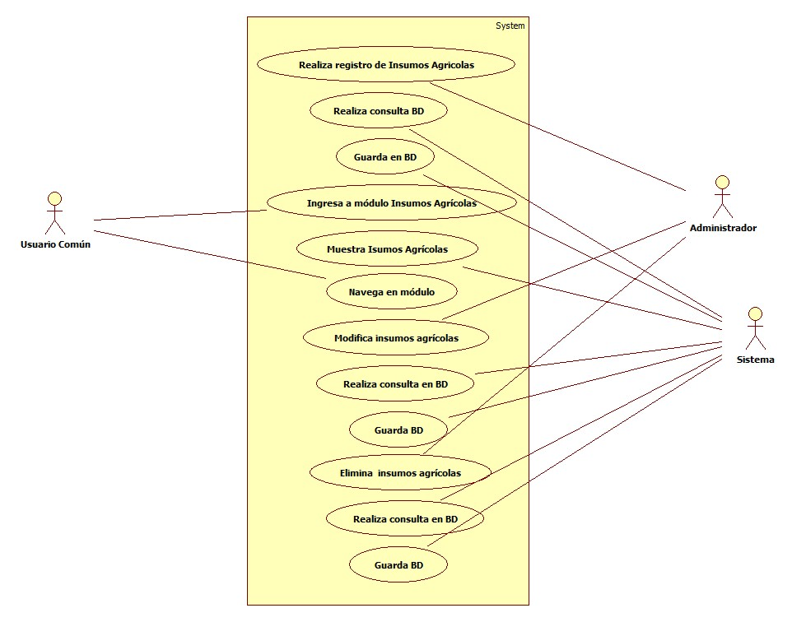

* Datos obligatorios
Descripción
*Id | CU003_Insumos Agrícolas
*Nombre | CU-Insumos Agrícolas
*Req. Funcional | RF_010
*Responsable | JJDR
Actualizado por | JJDR
*Fecha de creación | 06/06/2019 | Fecha de última actualización: | 06/06/2019

*Actores | - Administrador  - Sistema  - Usuario común
*Descripción | Mostrar la funcionalidad del módulo Insumos Agrícolas (Altas, bajas y modificaciones)
*Evento activador | Oprimir el botón nuevo insumo, modificar insumo o eliminar insumo.
*Precondiciones | - Estar registrado en el sistema como admin.  - Tener tabla de insumos en la BD.  - Realizar registro de insumos en la BD.
*Flujo normal | Paso | Actor | Acción
*Flujo normal | 1 | Administrador | Realiza registro de insumos agrícolas en la BD.
*Flujo normal | 2 | Sistema | Realiza consulta en la BD.
*Flujo normal | 3 | Sistema | Guarda registro en la BD.
*Flujo normal | 4 | Usuario común | Ingresa al módulo insumos agrícolas.
*Flujo normal | 5 | Sistema | Muestra insumos disponibles.
*Flujo normal | 6 | Usuario común | Navega en el módulo insumos agrícolas.
*Flujo normal | 7 | Administrador | Modifica insumos agrícolas.
*Flujo normal | 8 | Sistema | Realiza consulta a la BD.
*Flujo normal | 9 | Sistema | Guarda modificación en la BD.
*Flujo normal | 10 | Administrador | Elimina insumos agrícolas.
*Flujo normal | 11 | Sistema | Realiza consulta a la BD.
*Flujo normal | 12 | Sistema | Guarda cambios en la BD.
Flujos alternativos | Paso | Actor | Acción alternativa
Flujos alternativos | 1 | Sistema | Se le mostrará un mensaje de alerta que indique que alguno de los campos es incorrecto o faltante.
 | 7 | Sistema | Se le mostrará un mensaje indicando cuál de los campos es incorrecto o faltante.
 | 10 | Sistema | Se mostrará un mensaje indicando el estado fallido de la eliminación.
Incluye | - Id de caso de uso Login.
*Frecuencia de Uso | Casi siempre.
Notas y Asuntos | - Ninguno.

*Flujo normal | Paso | Actor | Acción
*Flujo normal | 1 | Administrador | Elije la opción Guardar registro de nuevo insumo.
*Flujo normal | 3 | Sistema | Muestra un mensaje informando que se ha guardado la información y cierra la pantalla.
 | 7 | Administrador | Elije la opción modificar insumo agrícola.
 | 9 | Sistema | Muestra un mensaje informando que se ha modificado la información y cierra la pantalla.
 | 10 | Administrador | Elije la opción eliminar insumo agrícola.
 | 11 | Sistema | Muestra un mensaje informando que se ha eliminado el insumo y cierra la pantalla.
.

- [CU004_Servicios Mecánicos – CU-Servicios Mecánicos].

* Datos obligatorios
Diagrama del caso de uso
*Id | CU004_Servicios Mecánicos
*Nombre | CU-Servicios Mecánicos
*Req funcional | RF9
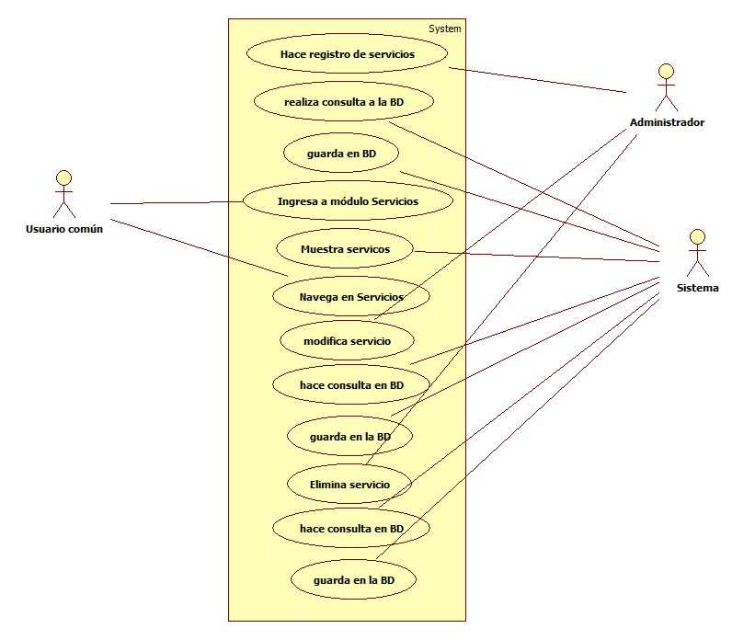

* Datos obligatorios
Descripción
*Id | CU004_Servicios Mecánicos
*Nombre | CU- Servicios Mecánicos
*Req. Funcional | RF_010
*Responsable | JJDR
Actualizado por | JJDR
*Fecha de creación | 06/06/2019 | Fecha de última actualización: | 06/06/2019

*Actores | - Administrador  - Sistema  - Usuario común
*Descripción | Mostrar la funcionalidad del módulo servicios mecánicos (Altas, bajas y modificaciones)
*Evento activador | Oprimir el botón nuevo servicio, modificar servicio o eliminar servicio.
*Precondiciones | - Estar registrado en el sistema como admin.  - Tener registro de servicios en la BD.  - Tener tabla servicios en la BD.
*Flujo normal | Paso | Actor | Acción
*Flujo normal | 1 | Administrador | Realiza registro de servicios mecánicos.
*Flujo normal | 2 | Sistema | Realiza consulta en la BD.
*Flujo normal | 3 | Sistema | Guarda registro en la BD.
*Flujo normal | 4 | Usuario común | Ingresa al módulo servicios.
*Flujo normal | 5 | Sistema | Muestra servicios disponibles.
*Flujo normal | 6 | Usuario común | Navega en el módulo servicios mecánicos.
*Flujo normal | 7 | Administrador | Modifica servicio.
*Flujo normal | 8 | Sistema | Realiza consulta a la BD.
*Flujo normal | 9 | Sistema | Guarda modificación en la BD.
*Flujo normal | 10 | Administrador | Elimina servicio.
*Flujo normal | 11 | Sistema | Realiza consulta a la BD.
*Flujo normal | 12 | Sistema | Guarda cambios en la BD.
Flujos alternativos | Paso | Actor | Acción alternativa
Flujos alternativos | 1 | Sistema | Se le mostrará un mensaje de alerta que indique que alguno de los campos es incorrecto o faltante.
 | 7 | Sistema | Se le mostrará un mensaje indicando cuál de los campos es incorrecto o faltante.
 | 10 | Sistema | Se mostrará un mensaje indicando el estado fallido de la eliminación.
Incluye | - Id de caso de uso Login.
*Frecuencia de Uso | Casi siempre.
Notas y Asuntos | - Ninguno.

*Flujo normal | Paso | Actor | Acción
*Flujo normal | 1 | Administrador | Elije la opción Guardar registro de nuevo servicio.
*Flujo normal | 3 | Sistema | Muestra un mensaje informando que se ha guardado la información y cierra la pantalla.
 | 7 | Administrador | Elije la opción modificar servicio.
 | 9 | Sistema | Muestra un mensaje informando que se ha modificado la información y cierra la pantalla.
 | 10 | Administrador | Elije la opción eliminar servicio mecánico.
 | 11 | Sistema | Muestra un mensaje informando que se ha eliminado el servicio y cierra la pantalla.

- [CU005_Usuarios – CU-Usuarios].

* Datos obligatorios
Diagrama del caso de uso
*Id | CU005_Usuarios
*Nombre | CU-Usuarios
*Req funcional | RF7
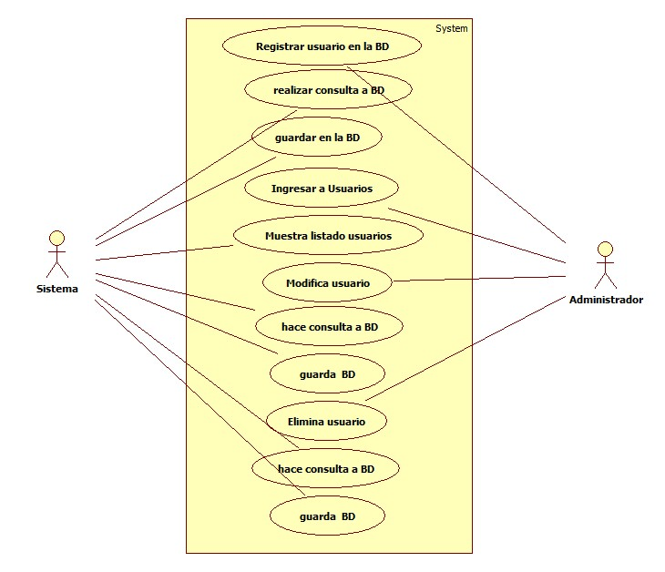

* Datos obligatorios
Descripción
*Id | CU005_Usuarios
*Nombre | CU-Usuarios
*Req. Funcional | RF_010
*Responsable | JJDR
Actualizado por | JJDR
*Fecha de creación | 06/06/2019 | Fecha de última actualización: | 06/06/2019

*Actores | - Administrador  - Sistema
*Descripción | Mostrar la funcionalidad del módulo usuarios mecánicos (Altas, bajas y modificaciones)
*Evento activador | Oprimir el botón nuevo usuario, modificar usuario o eliminar usuario.
*Precondiciones | - Estar registrado en el sistema como admin.  - Tener tabla usuarios en la BD.  - Tener registros de usuarios en la BD.
*Flujo normal | Paso | Actor | Acción
*Flujo normal | 1 | Administrador | Realiza registro de servicios usuarios.
*Flujo normal | 2 | Sistema | Realiza consulta en la BD.
*Flujo normal | 3 | Sistema | Guarda registro en la BD.
*Flujo normal | 4 | Administrador | Ingresar a usuarios.
*Flujo normal | 5 | Sistema | Muestra listado de usuarios.
*Flujo normal | 6 | Administrador | Modifica usuario.
*Flujo normal | 7 | Sistema | Realiza consulta a la BD.
*Flujo normal | 8 | Sistema | Guarda modificación en la BD.
*Flujo normal | 9 | Administrador | Elimina usuario.
*Flujo normal | 10 | Sistema | Realiza consulta a la BD.
*Flujo normal | 11 | Sistema | Guarda cambios en la BD.
Flujos alternativos | Paso | Actor | Acción alternativa
Flujos alternativos | 1 | Sistema | Se le mostrará un mensaje de alerta que indique que alguno de los campos es incorrecto o faltante.
 | 6 | Sistema | Se le mostrará un mensaje indicando cuál de los campos es incorrecto o faltante.
 | 9 | Sistema | Se mostrará un mensaje indicando el estado fallido de la eliminación.
Incluye | - Id de caso de uso Login.
*Frecuencia de Uso | Casi siempre.
Notas y Asuntos | - Ninguno.

*Flujo normal | Paso | Actor | Acción
*Flujo normal | 1 | Administrador | Elije la opción Guardar registro de nuevo usuario.
*Flujo normal | 3 | Sistema | Muestra un mensaje informando que se ha guardado la información y cierra la pantalla.
 | 6 | Administrador | Elije la opción modificar usuario.
 | 8 | Sistema | Muestra un mensaje informando que se ha modificado la información y cierra la pantalla.
 | 9 | Administrador | Elije la opción eliminar usuario.
 | 11 | Sistema | Muestra un mensaje informando que se ha eliminado el usuario y cierra la pantalla.

- [CU006 – CU-Log in].

* Datos obligatorios
Diagrama del caso de uso
*Id | CU006
*Nombre | CU-Log in
*Req funcional | RF1, RF4.
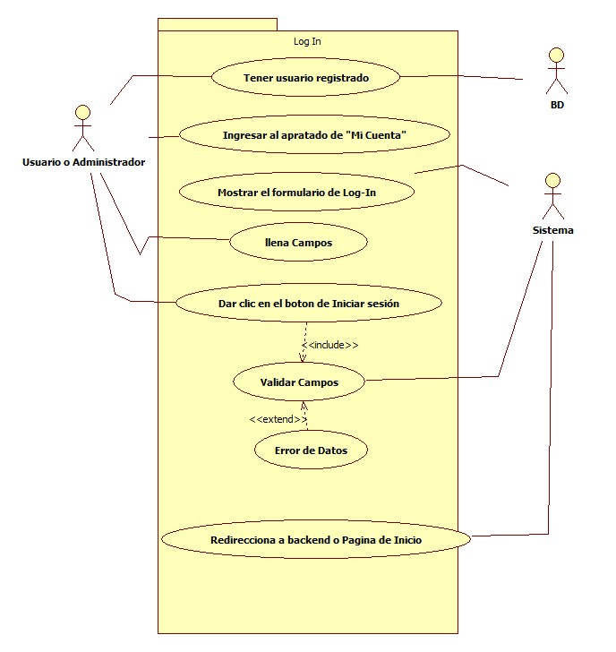

* Datos obligatorios
Descripción
*Id | CU006
*Nombre | CU-Log in
*Req. Funcional | RF1, RF4.
*Responsable | JJDR
Actualizado por | JJDR
*Fecha de creación | 06/06/2019 | Fecha de última actualización: | 06/06/2019

*Actores | - Administrador o usuario  - Sistema
*Descripción | Mostrar la funcionalidad del Log in para usuario
*Evento activador | El usuario ingresa al sistema y entra al apartado de mi cuenta.
*Precondiciones | - Estar dentro de la aplicación web en el apartado “Mi cuenta”  - Tener la tabla usuarios en la base de datos
*Flujo normal | Paso | Actor | Acción
*Flujo normal | 1 | Usuario o Administrador y BD | Tener usuario registrado.
*Flujo normal | 2 | Usuario o Administrador | Ingresar al apartado de “Mi cuenta”
*Flujo normal | 3 | Sistema | Mostrar el formulario de Log in
*Flujo normal | 4 | Usuario o Administrador | Llena los campos correspondientes
*Flujo normal | 5 | Usuario o Administrador | Da click en el botón iniciar sesión
*Flujo normal | 6 | Sistema | Valida campos
*Flujo normal | 7 | Sistema | Si los datos son erróneos muestra mensaje de error de datos
*Flujo normal | 8 | Sistema | Envía al backend o página de inicio dependiendo el tipo de usuario logueado
Flujos alternativos | Paso | Actor | Acción alternativa
Flujos alternativos | 3 | Sistema | Se le mostrará el formulario para que los usuarios registrados inicien sesión.
 | 6 | Sistema | Validación de datos y en caso de datos erróneos se le mostrará un mensaje indicando cuál de los campos es incorrecto o faltante.
 | 8 | Sistema | Notificación que se a logueado perfectamente.
Incluye
*Frecuencia de Uso | Casi siempre.
Notas y Asuntos | - Ninguno.

*Flujo normal | Paso | Actor | Acción
*Flujo normal | 2 | Usuario o Administrador | Ingresa al apartado “Mi cuenta”
*Flujo normal | 3 | Sistema | Muestra formulario de log in.
 | 4 | Administrador | Llena campos.
 | 5 | Administrador | Da click en el botón de iniciar sesión.
 | 6 | Sistema | Valida datos.
 | 7 | Sistema | Si son erróneos los datos muestra mensaje de error.
 | 8 | Sistema | Envía a la página correspondiente según el tipo de usuario.

- [CU007 – CU-Registro].

* Datos obligatorios
Diagrama del caso de uso
*Id | CU007
*Nombre | CU-Registro
*Req funcional | RF1, RF4.
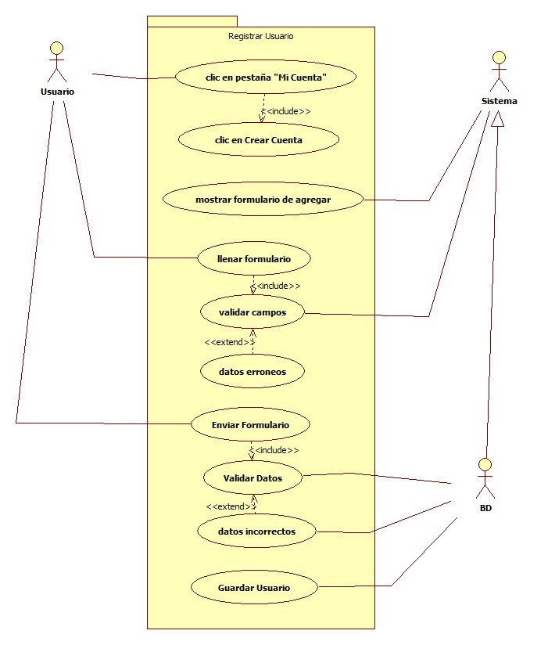

* Datos obligatorios
Descripción
*Id | CU006
*Nombre | CU-Registro
*Req. Funcional | RF1, RF4.
*Responsable | JJDR
Actualizado por | JJDR
*Fecha de creación | 06/06/2019 | Fecha de última actualización: | 06/06/2019

*Actores | - Usuario  - Sistema
*Descripción | Mostrar la función de registro para nuevo usuario.
*Evento activador | El usuario ingresa al sistema y entra al apartado de mi cuenta..
*Precondiciones | - Tener la tabla usuarios en la base de datos  - Estar en el apartado de registro.
*Flujo normal | Paso | Actor | Acción
*Flujo normal | 1 | Usuario | Dar click en pestaña mi cuenta.
*Flujo normal | 2 | Usuario | Click en crear cuenta
*Flujo normal | 3 | Sistema | Mostrar el formulario de agregar
*Flujo normal | 4 | Usuario | Llena los campos correspondientes
*Flujo normal | 5 | Sistema | Valida campos vacíos
*Flujo normal | 6 | Sistema | Si los datos se encuentran vacíos manda mensaje de error.
*Flujo normal | 7 | Usuario | Envía formulario con todos los datos correspondientes.
*Flujo normal | 8 | Sistema | Valida campos
*Flujo normal | 9 | Sistema | Si los datos son erróneos muestra mensaje de error de datos
*Flujo normal | 10 | Sistema | Guarda usuario.
Flujos alternativos | Paso | Actor | Acción alternativa
Flujos alternativos | 3 | Sistema | Se le mostrará el formulario de agregar.
 | 5 | Sistema | Validación de datos y en caso de datos faltantes se le mostrará un mensaje indicando cuál de los campos es faltante.
 | 8 | Sistema | Validación de datos y en caso de datos incorrectos se le mostrará un mensaje indicando cuál de los campos son incorrectos.
 | 10 | Sistema | Notificación que se a registrado perfectamente.
Incluye | - Id de caso de uso Log in.
*Frecuencia de Uso | Casi siempre.
Notas y Asuntos | - Ninguno.

*Flujo normal | Paso | Actor | Acción
*Flujo normal | 2 | Usuario | Elije la opción crear cuenta.
*Flujo normal | 3 | Sistema | Muestra formulario de registro.
 | 4 | Usuario | Llena formulario.
 | 5 | Sistema | Valida campos y en caso que sea faltante alguno manda mensaje de campo sin rellenar.
 | 7 | Usuario | Envía formulario completamente lleno.
 | 8 | Sistema | Valida datos y en caso que sean erróneos manda mensaje de datos incorrectos.
 | 10 | Sistema | Guarda nuevo registro en la BD.

.
.

